苏省仪征中学2020-2021学年度第一学期高二生物学科导学单
备课组：高二生物 授课时间： 11.1 内容： 试卷讲评非选择题部分 编制人：谢涛 审核人：张远忠
试卷分析：1.得分率：
2.错误率
导学：考点，文字描述的识别能力
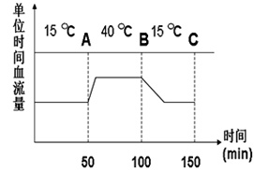
17．图示某健康男子在休息时，血液流经皮肤的相对流量，室内温度在时刻A由15℃突然升至40℃，在时刻B又突然降至15℃。下列说法错误的是
A．在开始的50min内，血液中甲状腺激素的含量急剧上升
B．在AB时段，机体的产热量等于散热量
C．体内酶的活性BC时段比AB时段明显降低
D．机体耗氧量BC时段比AB时段相对较大
导思：每个选项的描述分别代表什么？耗氧量和外界温度的关系？体内酶活性？
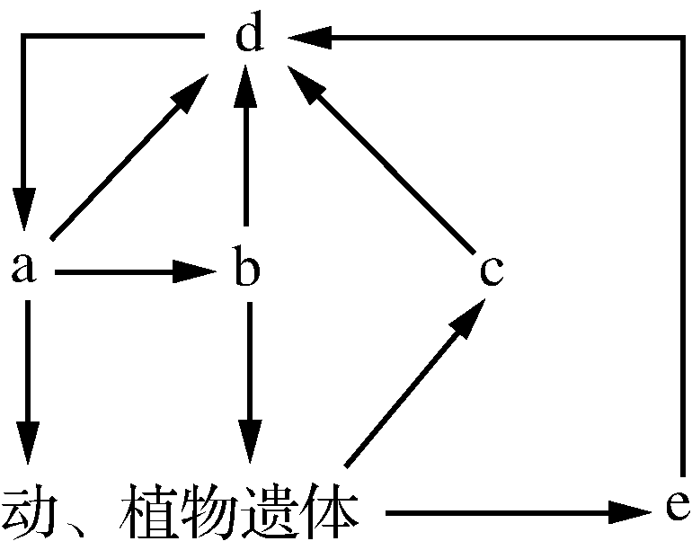
导学：考点，图像识别能力
19．右图为某生态系统碳循环的过程，下列有关叙述正确的是
A．d表示大气中的CO₂，由于许多因素的影响其含量夏季低于冬季
B．通过a的吸收固定，a、b的呼吸作用、c的分解作用及e的燃烧，实现碳循环
C．在正常演替过程中，生产者固定CO₂量大于整个生物群落排放CO₂量
D．如果将d的含义改为非生物环境，右图即可为该生态系统的能量流动示意图

导学：考点，免疫调节
18．新冠肺炎是由新冠病毒(SARS-COV-2)感染引起的呼吸道传染病，研究表明新冠病毒侵染的关键是病毒表面的S蛋白与人体细胞表面ACE2特异性结合，有关叙述正确的是
A．人体细胞表面ACE2是病毒S蛋白的载体
B．病毒侵入人体后能促使浆细胞增殖并分泌抗体
C．初愈病人血浆中存在特异抗体可用于该病治疗
D．研制专门针对S蛋白的抗体(单克隆抗体)可能成为治疗新冠肺炎的途径
导思：B选项的理解？
导学：考点，内环境及其稳态
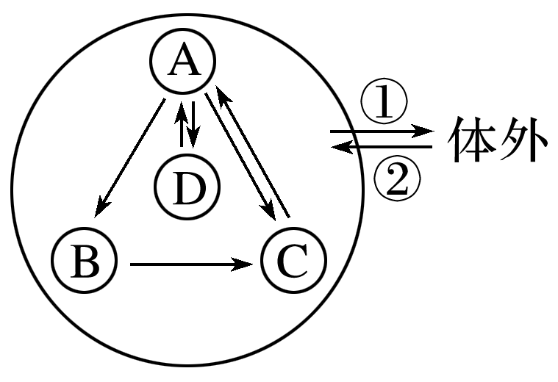
20．(8分)如图表示人体细胞与外界环境之间进行物质交换的过程。A、B、C、D表示四种体液，①②表示有关的物质。请据图回答下列问题：
(1)A～D中不属于内环境成分的是 ； 是体内绝大多数细胞直接生活的环境。
(2)B体液是 ，经过循环它由左右锁骨下静脉汇入 [ ]中。B、C的成分相近，两者最主要的差别是 。
(3)C的渗透压大小主要与 的含量有关；其酸碱度保持相对稳定，与它含有的 、HPO等离子有关。
(4)如果②代表O₂，由体外进入体内组织细胞至少需要经过 层磷脂双分子层。
导思：本题觉得自己最大的问题是什么？该得的分有没有得到？跨膜问题再复习
导学：考点，激素调节和负反馈调节
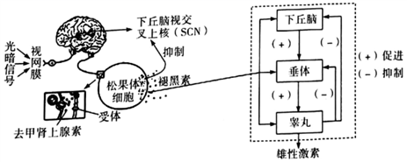
21．(8分)2017年诺贝尔生理学或医学奖揭示了人体除了下丘脑视交叉上核(SCN)的主生物钟外，还有存在于肝脏、胰脏等器官和脂肪组织中的局部生物钟，它们对调节激素水平、睡眠需求、体温和新陈代谢等具有重要作用。如果任何一个外周生物钟和主生物钟不同步，就有可能导致肥胖、糖尿病，抑郁症等疾病。下图为哺乳动物生物钟及其雄性动物生殖调控示意图，请回答下列问题：
(1)外界环境的光照变化刺激视网膜上感光细胞，会使接受刺激部位的膜外电位发生的变化是
(用文字和箭头表示)，该反射弧的效应器是 。
黑暗环境中，图中所示的神经纤维末梢释放去甲肾上腺素的方式是 。
(2)褪黑素俗称脑白金，其分泌有昼夜节律，晚上分泌的多，白天分泌得少，具有调整睡眠的作用。褪黑素由松果体细胞分泌后，通过 运输，抑制下丘脑视交叉上核的活动，此种调节方式属于 。个别同学熬夜玩手游，从而扰乱了生物钟，推测其原因是手机光线 (“促进”或“抑制”)褪黑素的分泌，从而干扰睡眠。
(3)研究表明褪黑素能影响睾丸分泌雄性激素。某同学为验证此结论，设计了如下的实验：取生长健康、发育状况相同的雄性成年小白鼠20只，随机分成甲、乙两组。甲组去除松果体细胞，注射适量的褪黑素，乙组去除松果体细胞，注射等量生理盐水。在相同且适宜条件下饲养一段时间，每天定时测量小白鼠血液中 的含量。老师认为该实验设计不严谨，理由是该实验没有排除 的干扰。
导思：什么时候填体液？什么时候填反馈？该得的分有没有得到？

